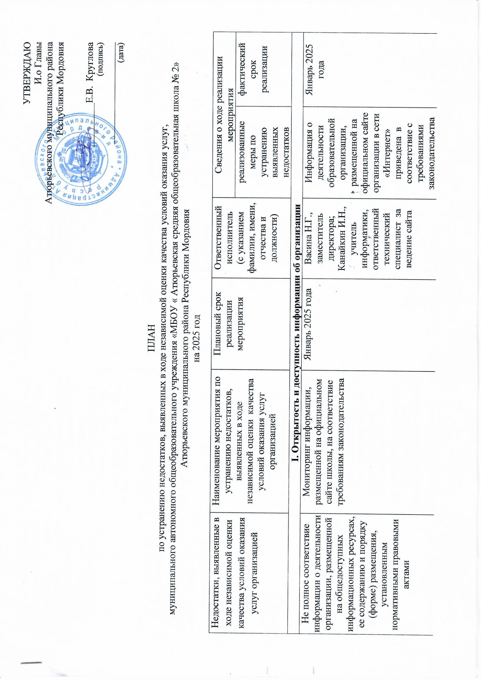
УТВЕРЖДАЮ
И.о Главы
Атюрьевского муниципального района
Республики Мордовия

_________Е.В. Круглова
(подпись)
_____________________
(дата)

ПЛАН
по устранению недостатков, выявленных в ходе независимой оценки качества условий оказания услуг,
муниципального автономного общеобразовательного учреждения «МБОУ « Атюрьевская средняя общеобразовательная школа № 2» Атюрьевского муниципального района Республики Мордовия
на 2025 год
Недостатки, выявленные в ходе независимой оценки качества условий оказания услуг организацией | Наименование мероприятия по устранению недостатков, выявленных в ходе независимой оценки качества условий оказания услуг организацией | Плановый срок реализации мероприятия | Ответственный  исполнитель  (с указанием фамилии, имени, отчества и должности) | Сведения о ходе реализации мероприятия
 |  |  |  | реализованные меры по устранению выявленных недостатков |  | фактический срок реализации
I. Открытость и доступность информации об организации
Не полное соответствие информации о деятельности организации, размещенной на общедоступных информационных ресурсах, ее содержанию и порядку (форме) размещения, установленным нормативными правовыми актами | Мониторинг информации, размещенной на официальном сайте школы, на соответствие требованиям законодательства | Январь 2025 года | Васина Н.Г., заместитель директора;  Канайкин И.Н., учитель информатики, ответственный технический специалист за ведение сайта | Информация о деятельности образовательной организации, размещенной на официальном сайте организации в сети «Интернет» приведена в соответствие с требованиями законодательства |  | Январь 2025 года
Наличие на официальном сайте организации не в полном объеме информации о дистанционных способах обратной связи и взаимодействия с получателями услуг | Актуализировать информацию о дистанционных способах обратной связи и взаимодействия с получателями услуг. Проведение информационно-разъяснительной работы с родителями ( законными представителями) об использовании данной функции | В течение года | Канайкин И.Н., учитель информатики, ответственный технический специалист за ведение сайта | Информация актуализирована |  | В течение года  Постоянно
Доля получателей, удовлетворенных открытостью, полнотой и доступностью информации о деятельности организации, размещенной на информационных стендах, на сайтах | Своевременное размещение и обновление актуальной информации на официальном сайте школы в сети «Интернет» | В течение года | Васина Н.Г.,  Телякова О.В.  заместители директора;  Канайкин И.Н. учитель информатики | Своевременно размещается и обновляется актуальная информация на официальном сайте школы в сети «Интернет» |  | В течение года  Постоянно
 | Осуществление информационно-разъяснительной работы с населением о проведении независимой оценки качества оказания услуг на общешкольных родительских собраниях.  Проводить информационно- разъяснительную работу о сайте bus.gov.ru , о возможности оставить отзыв о качестве предоставляемых образовательных услуг с родителями ( законными представителями) и педагогическим сообществом | Постоянно | Васина Н.Г.,  Телякова О.В.  заместители директора | Осуществлена информационно-разъяснительная работа с населением о проведении независимой оценки качества оказания услуг на общешкольных родительских собраниях  Проведена информационно- разъяснительная работа о сайте bus.gov.ru , о возможности оставить отзыв о качестве предоставляемых образовательных услуг с родителями ( законными представителями) и педагогическим сообществом |  | Постоянно
II. Комфортность условий предоставления услуг
Не все получатели образовательных услуг, удовлетворенных комфортностью предоставления услуг организацией | Проведение планового капитального ремонта школы | Февраль -август 2025 года | Директор школы;  Беляйкина Н.В., (завхоз) |  |  | Февраль-август 2025г.
 | Обновление мультимедийного, компьютерного оборудования, для учебных кабинетов | В течение года | Директор школы;  Беляйкина Н.В., (завхоз)
 | Контроль за своевременностью предоставления услуг | В течение года | Директор школы |  |  | Февраль-август 2025г.
III. Доступность услуг для инвалидов
Недостаточное оборудование помещений и территории, прилегающей к зданиям организации, с учетом доступности для инвалидов | - оборудование адаптированных  поручней, пандусов на 2 и 3 этажах;  - установить дублирующие информационные  таблички – указатели направления расположения кабинетов | При наличии  финансирования ( в т. ч. при  капитальном  ремонте  здания ОО). | Директор школы;  Беляйкина Н.В., (завхоз)
Не полное обеспечение в организации условий доступности, позволяющих инвалидам получать образовательные услуги наравне с другими | Расширение спектра  образовательных услуг  (дистанционное консультирование  лицам с инвалидностью) | Постоянно | Васина Н.Г.,  Телякова О.В.  заместители директора |  | Имеется оборудование по программе «Доступная среда»
IV. Доброжелательность, вежливость работников организации
Не все получатели образовательных услуг, удовлетворенны доброжелательностью, вежливостью работников организации, обеспечивающих первичный контакт с получателями услуг  Не все получатели услуг, удовлетворены доброжелательностью, вежливостью работников организации, обеспечивающих непосредственное оказание услуг при обращении в организацию  Не все получатели услуг, удовлетворены доброжелательностью, вежливостью работников организации при использовании дистанционных форм взаимодействия | Поддержание благоприятного социально-психологического климата в коллективе. Вносить в повестку общего собрания трудового коллектива вопрос о культуре общения и правилах поведения на рабочем месте | Постоянно | Администрация | Совещание при директоре «Искусство общения» |  | Январь 2025 года
 | Создать условия по обеспечению психологической безопасности и комфортности в ОО, направленные на установление взаимоотношений педагогических работников с обучающимися и родителями (законными представителями) | Постоянно | Администрация |  |  | В течение года
 | Организация и проведение тренингов социально-психологической направленности, тренингов общения, тренингов по формированию педагогической этики ко всем участникам образовательных отношений | Постоянно | Администрация  Педагог-психолог | Тренинг «Этика разновозрастного общения» |  | Январь 2025 года
V. Удовлетворенность условиями оказания услуг
Не все получатели образовательных услуг, которые готовы рекомендовать организацию родственникам и знакомым  Не все получатели образовательных услуг, удовлетворенных удобством графика работы организации  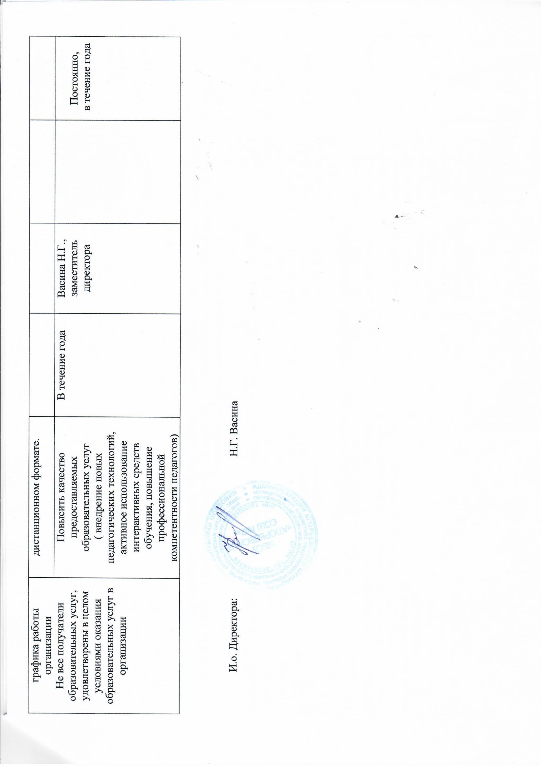  Не все получатели образовательных услуг, удовлетворены в целом условиями оказания образовательных услуг в организации | Проведение дополнительной работы по улучшению условий оказания образовательных услуг в ОО через  организацию дополнительных  встреч с руководителем учреждения (по запросу), отчетов о работе ОО в  дистанционном формате. | По запросу | Администрация
 | Повысить качество предоставляемых образовательных услуг  ( внедрение новых педагогических технологий, активное использование интерактивных средств обучения, повышение профессиональной компетентности педагогов) | В течение года | Васина Н.Г., заместитель директора |  |  | Постоянно,  в течение года

И.о. Директора: Н.Г. Васина

